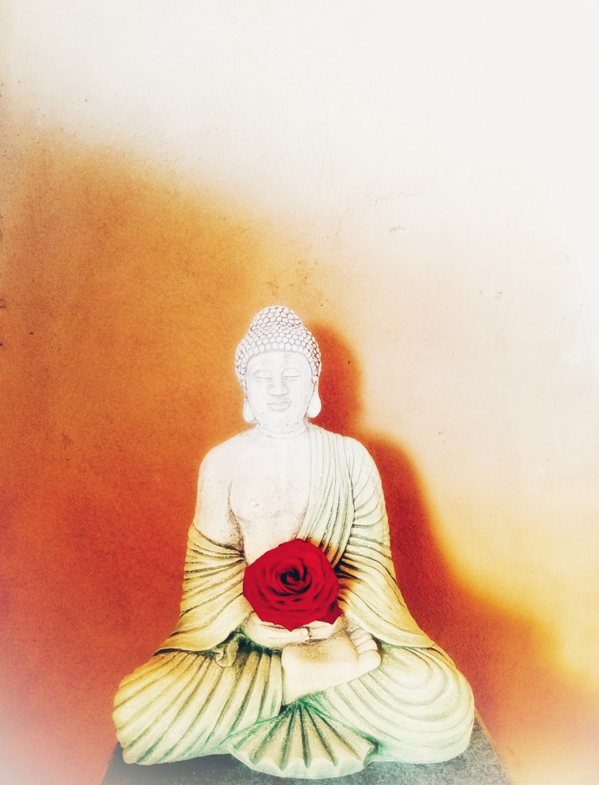
Yogatagesworkshop mit Nicole
am 15.03.2020 von 10.00-17.30Uhr
Sonnensteinhof Straß 6 84568 Pleiskirchen
Kosten: 95€ inkl Mittagessen, Nachmittagssnack+Getränke

Mit dem Thema Selbstliebe wollen wir in eine
achtsame Anusara orientierte Praxis eintauchen.
In einer anschließenden Yinpraxis üben wir Hingabe
und los lassen. Ich lade dich zu einem Tag voller
Neugierde, Kraft, Herzöffnung,
Begegnungen und leckerem
Essen ein.

Dieser Workshop ist für Anfänger
und Fortgeschrittene geeignet.
Es sind nur 10 Plätze frei

Anmeldung unter:
0176/97391848
oder
www.einfachsein-yoga.de

Ich freu mich auf dich, Namaste Nicole

